ATH

Les enfants d’Afrique mis à l’honneur

- Le fil d'actu - samedi 3 décembre 2016 05h00 - L'Avenir
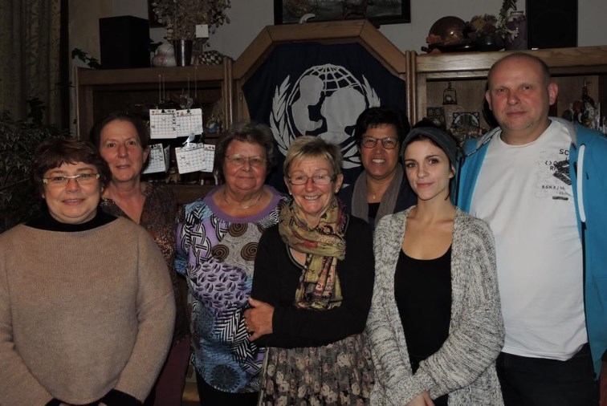
Le groupe de volontaires presque au complet. Il manque Paulette Delvoye, la présidente et un membre.-Com.

Depuis vendredi, le groupe de volontaires Unicef organise une exposition sur le thème «Les enfants d’Afrique», qui se tiendra jusqu’au 11 décembre.
Depuis ce vendredi, le groupe de volontaires Unicef d’Ath (anciennement dénommé Comité Unicef d’Ath) a installé dans la salle des pas perdus de l’Hôtel de ville, une exposition collective d’œuvres d’artistes locaux et régionaux intitulée «Enfants d’Afrique».
Cette exposition, organisée dans le cadre des 70 ans d’Unicef, se tiendra jusqu’au dimanche 11 décembre (date anniversaire de la création d’Unicef). L’exposition se veut variée: photographies, peintures, dessins, aquarelles, gravures, pastels…
Une grande variété d’expressions artistiques sera représentée. Parmi les nombreux artistes qui exposeront leurs œuvres, l’on compte notamment les photographes Gérald et Véronique Talpaert, ainsi que d’autres artistes tels que Camille Ameye, Pascaline Coduti Dauvillée, Dominique Declerck, Marie-Christine Dochy ou encore Jacqueline Naisy.
Les œuvres exposées sont à vendre au profit de l’Unicef. L’exposition est accessible toute la semaine de 14h à 18h, sauf le lundi (fermé toute la journée). Le jeudi, jour du marché, l’exposition sera exceptionnellement ouverte le matin. Le samedi, il sera possible de la visiter de 10h à 12h et de 14h à 18h (prolongation le samedi 10 décembre jusqu’à 20 h en concertation avec Amnesty International). Enfin, le dimanche, l’exposition sera accessible l’après-midi uniquement, de 14h à 18.
Le groupe de volontaires sera également présent sur le marché de Noël du dimanche 18 décembre sur la Grand-Place.
Même si Unicef a œuvré 70 ans pour chaque enfant, et que des progrès ont été réalisés, il reste du travail pour que leurs droits soient respectés ici et ailleurs.

